INDICAÇÃO Nº 2891/2014

Sugere ao Poder Executivo Municipal que proceda a limpeza e retirada de entulhos na Rua Joaquim Oliveira, ao lado do Colégio Pilares, foto em anexo.

Excelentíssimo Senhor Prefeito Municipal,

Nos termos do Art. 108 do Regimento Interno desta Casa de Leis, dirijo-me a Vossa Excelência para sugerir que, retirada de entulhos a limpeza e retirada de entulhos na Rua Joaquim Oliveira, ao lado do Colégio Pilares.

**Justificativa:**

Fomos procurados por munícipes solicitando essa providência, pois o local que se encontra bastante sujo, principalmente os entulhos na calçada.

Dessa forma, mister se faz uma ação da Prefeitura, a fim de que, se resolva tal impasse no mais breve, promovendo a segurança necessária.

Plenário “Dr. Tancredo Neves”, em 26 de Agosto de 2014.

**Emerson Luis Grippe**

**“Bebeto”**

-Vereador-

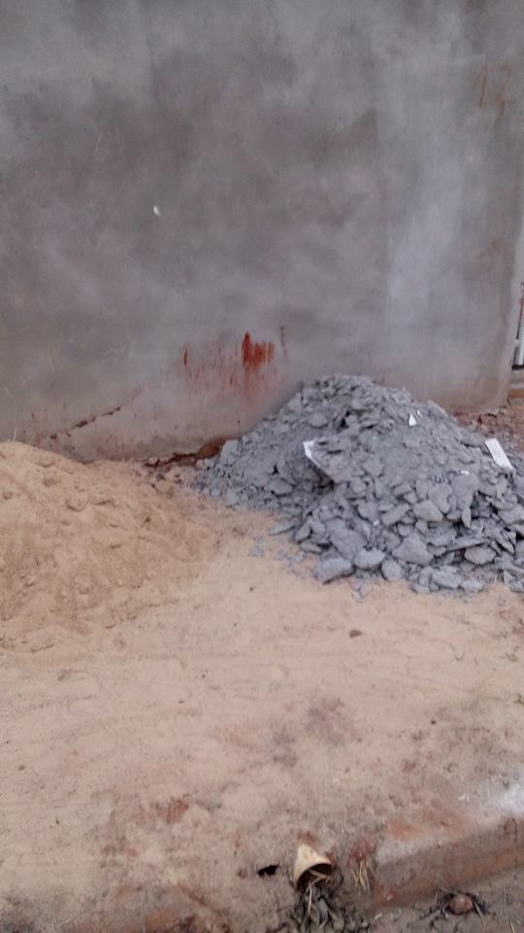**Anexo:**